«Школа первоклассных родителей»
В группе № 6 «Розовые щечки» в рамках работы детско- родительского клуба «Школа первоклассных родителей» состоялась очередная встреча. На этот раз мы собрались , чтобы обсудить очень важную тему : «Речевая готовность будущего первоклассника».
Вместе с родителями и детьми в ходе общения мы выявили значимость речевого развития и его роль в становлении будущего первоклассника. Постановка звуков, грамотная, связная речь, умение подобрать синоним или антоним, проведение звукового анализа слова- все это оказалось очень занятной и познавательной информацией для мам и пап.
Для наглядности мы устроили небольшую игру , в ходе которой дети вместе со своими родителями выполняли различные задания педагогов, а вместе с этим продемонстрировали им свои успехи в освоении грамоты и даже кое- чему их поучили!
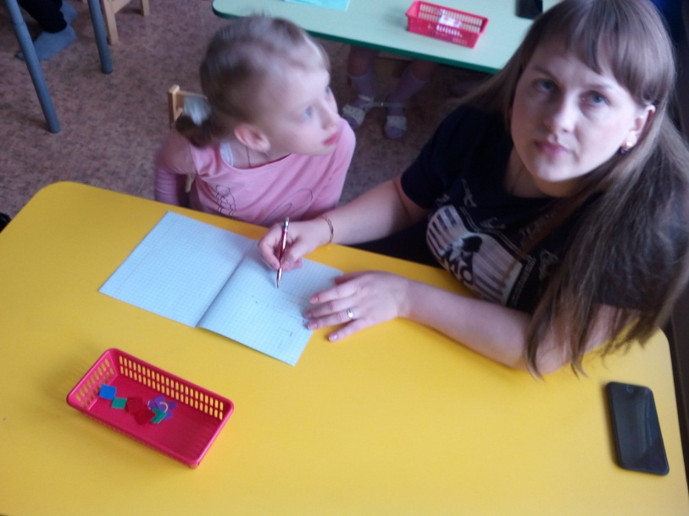
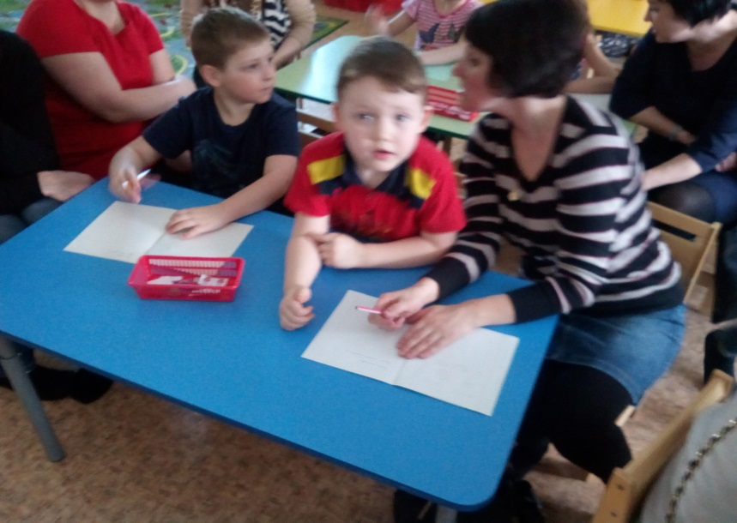
Мы очень довольны прошедшей встречей и хотим сказать «большое спасибо» всем мамам и папам, которые порадовали нас своим вниманием! Ждем Вас в гости снова для подведения итогов года

